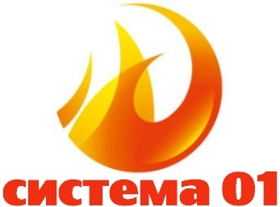

КАРТОЧКА УЧЕТА ОСНОВНЫХ СВЕДЕНИЙ О КЛИЕНТЕ

Полное название предприятия (в соответствии Учредительными документами): Общество с ограниченной ответственностью «Система 01»
Сокращенное название предприятия: ООО «Система 01»
Юридический адрес: 453500, Республика Башкортостан, г. Белорецк, ул. К.Маркса, 51
Почтовый адрес: 453500, Республика Башкортостан, г. Белорецк, ул. К.Маркса, 51
ИНН/КПП: 0256024730/025601001
ОГРН: 1140280061184
ОКПО: 27315625
ОКВЭД: 45.31, 45.21, 45.33, 45.34, 51.65, 52.46, 52.48, 52.61, 60.24, 63.40, 72.60, 74.20, 74.30, 74.60, 74.84
Расчетный счет: 40702810600190000273
Сокращенное наименование банка: Филиал ПАО «БАНК УРАЛСИБ» в г.Уфа
Корреспондентский счет 30101810600000000770
БИК: 048073770
сайт: www.cictema01.ru (система01.рф)
Директор: Абдуллин Алик Ахатович, на основании Устава
Телефон/факс: 89050054706
E-mail: aaa@cictema01.ru

